悦色→【好玩四川】加1元入住五星酒店+四川特色火锅
九寨沟、黄龙、高原薰衣草基地、乐山大佛、峨眉山金顶、双飞7日游
【产品亮点】
1：品质酒店：入住精选四星酒店舒适愉快每一天；
2：特别服务：持证国语导游，给您讲述那些美得像画卷一样的景点背后的动人故事
3：特别赠送：1.每人一瓶矿泉水，成都导游全程陪同，让您感受贴心周到的照顾与服务；
2.四川旅游安全组合保险救助基金让您悠悠玩转彩云四川。
【景点介绍】
1：黄龙景区：享有“世界奇观”、“人间瑶池”的美誉。
2：九 寨 沟：九寨沟蓝天、白云、雪山、森林、尽融于瀑、河、滩、缀成一串串宛若从天而降的珍珠。有“九
寨归来不看水”美誉。同事也被列入世界人类自然遗产名录。
3：中国古羌城：中国古羌城保持羌族原有的建筑风貌、民风民俗、祭祀礼仪，充分体现羌文化的原生态环境
和羌民族的生息特点，是中国乃至世界的羌族文化活态展示、展演区及文化休闲、体验旅游目的地。
4：峨 眉 山：峨眉山最高峰万佛顶海拔3099米。地势陡峭，风景秀丽，有“秀甲天下”之美誉。
5：乐山大佛：乐山大佛，又名凌云大佛，有"山是一尊佛，佛是一座山"之称，是世界上最大的石刻大佛。
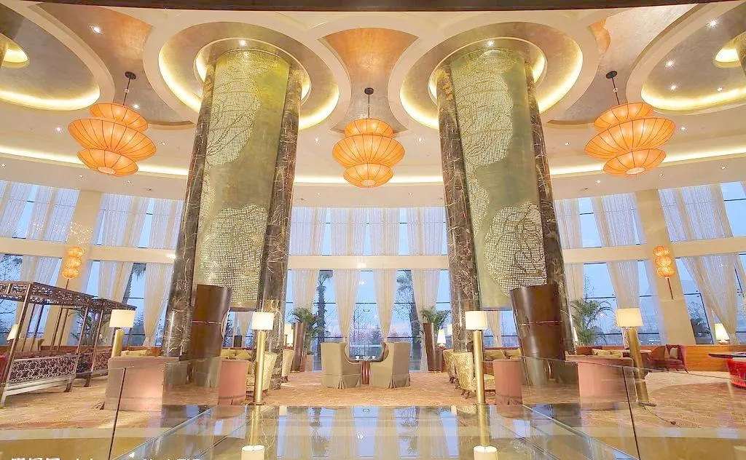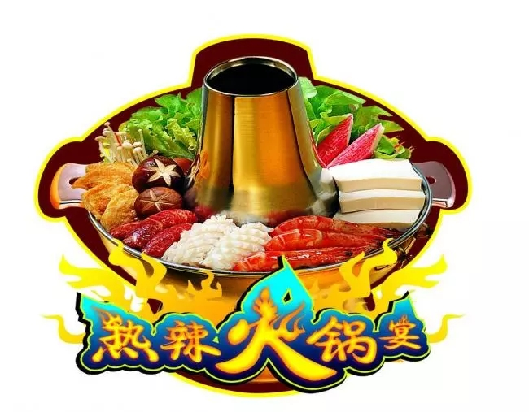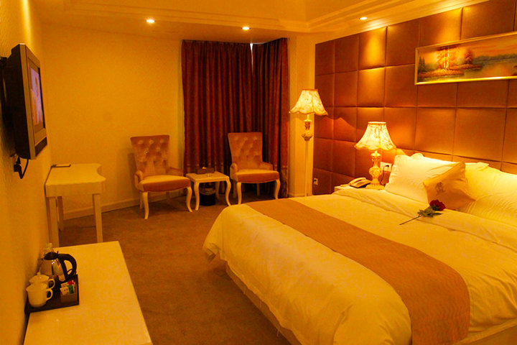
日期 | 详细行程 |  | 用餐 |  |  | 住宿
第一天 | 广州成都 |  | 不含餐 |  |  | 成都
第一天 | 广州乘前往双流国际机场，抵达成都是一座以美食和休闲而著称的城市，您可以自由漫步在成都的街巷之中，感受这座休闲城市的魅力所在。晚上入住成都酒店。  温馨提示： 1、请务必携带有效二代身份证前往机场，以免无法登机；  2、入住酒店时，请留意一下酒店房间的物品，小心切勿损坏以免带来不必要的损失和麻烦。  3、九寨酒店实行套餐制，晚餐相对来说比较简单，如对餐食比较讲究客人请自备食品；  今晚住宿：龙之梦雅仕、英巴斯比、星座主题、美臣假日、尚锦翡翠、 金立方酒店、格韵四季（不低于以上标准）
第二天 | 成都黄龙九寨沟 |  | 早中晚 |  |  | 九寨沟
第二天 | 早餐后BUS前往九寨沟，乘车前往人间仙境【黄龙景区】游览。（含门票200元、人，游览时间约3小时左右） 黄龙的海拨较高，约3145-3578米，可乘坐索道（自费上行80元，下行40元）。以其雄、峻、奇、野风景特色，享有“世界奇观”、“人间瑶池”的美誉。迎宾彩池、飞瀑流辉、金沙铺底地、争艳池、明镜倒影、梭罗映彩、黄龙寺、五彩池等，彩池规模不同，形状各异，有些池水映出各种不同的色彩，五光十色，争奇斗妍；浅滩上水流涌动，阳光照射，波光粼粼，晶莹透亮；水下铺垫着一层细细的浅黄色苔藓，涉足滩流，倍感柔软清凉，此时此地，恍若进入瑶池仙境。晚上自费150-180元、人参加【藏民家访活动】，让您身临其境的融入藏家生活，感受藏族的建筑、风土人情、宗教信仰、与藏族帅哥美女一起参与郭壮狂欢，品尝具有藏羌特色的烤羊、青稞酒、酥油茶等。晚上入住九寨沟酒店。  特别说明：1成都至九寨沟有些路段有行驶速度限度以及部门路段在维修或受交通管制，时间较长，请客人做好心理准备，沿途物资以及用餐条件有限，用餐质量相对较差及可能出现不能准点用餐，请客人提前预备干粮及高热量食物。2、九寨沟酒店房费含晚餐，当天晚餐安排于酒店内用餐，如放弃或取消用餐，没有餐费退还，由于路况难以预估，抵达酒店时间可能较晚，晚餐将延迟，旅游区用餐的质量较一般，敬请谅解。3、九寨沟内酒店不提供一次性用品，请客人自备；另外冬季九寨酒店由于能源稀缺，执行分时供暖和供热水，希客人谅解！  今晚住宿：九之旅酒店、西姆山居酒店、迹墨主题酒店、山泉度假酒店、九江豪庭酒店、途窝上品（不低于以上标准）
第三天 | 童话世界九寨沟一天游 |  | 早x晚 |  |  | 九寨沟
第三天 | 早餐后进入【童话世界九寨沟，不含观光车90元/人】，观树正沟[14公里]树正瀑布、火花海、犀牛海、卧龙海；则渣洼沟[18公里]的长海、五彩池；日则沟[17公里]的珍珠滩、五花海、熊猫海真正了解九寨沟的二滩、三沟、四瀑、五绝[提示沟内全天游览请保管好九寨沟内观光车票。【沟内游览前，请与导游落实出沟的时间与集合地点，统一时间返回酒店】晚上入住九寨沟酒店。晚餐后选择前往参加藏民家访活动（费用需自理150-180/人）;九寨千古情大型实景演出(180-260/人需自理) 宋城集团倾力打造，大型原生态歌舞《九寨千古情》是全球首创的5D剧院实景演出，优美而神秘的藏羌歌舞带你进入穿越时空之旅，辉煌的大唐皇宫展现了文成公主汉藏和亲的壮举。再现512汶川大地震的惨烈场面；是迄今为止四川省投资最巨、科技含量最高、藏羌原生态文化容量最大的旅游演艺秀。  温馨提示： 1、包含景点：九寨沟风景区不含观光车90元/人；不含沟内自助中餐68元/人；  2、九寨沟景区的游览方式需要乘坐景区观光车，请妥善保管好九寨沟的观光车票，以免查票；  3、此天行程户外游览时间较长，九寨沟高原地区日照充足，紫外线较强，请备好太阳镜、太阳伞、防晒霜等物品；请遵守景区管理制度，禁止吸烟、乱丢垃圾、违者最低罚款500元起；景区都是公共环保车的方式运行，每个景点都有一个环保车上下的车站，请在车站坐车，请保管好九寨沟内观光车票。  今晚住宿：九之旅酒店、西姆山居酒店、迹墨主题酒店、山泉度假酒店、九江豪庭酒店、途窝上品（不低于以上标准）
第四天 | 九寨沟中国古羌城成都 |  | 早中 |  |  | 成都
第四天 | 早餐后，离开迷人仙境九寨沟，经九道拐至岷江源头，体验毛泽东的"更喜岷山千里雪"的豪迈情怀，途中游览【特色藏族村寨】。了解浓郁的藏族原始风情。后参观当地牦牛肉土特产店综合超市（60分钟）大家可以给家人亲戚买一些当地土特产；午餐后稍作休息后乘车返成都，途中参观打造天堂香谷生态文化旅游品牌【高原薰衣草基地】上千亩薰衣草随风起伏，宛如一片紫色的海洋，在蓝天白云的映衬下简直太美丽了，每年花期时节吸引无数游客们前来欣赏。途中游览中国最大的羌文化—【中国古羌城】茂县中国古羌城是名符其实的中国“羌都”分为中国羌族博物馆、非物质文化遗产传习中心、羌文化广场、羌王官寨、羌圣山、炎帝广场、天碉、祭祀、演艺中心、萨朗广场、羌乡古寨等12个组团，是原汁原味的古羌文明，目前全国乃至世界唯一的羌文化最大核心展示地（游览时间约60分钟），感受神秘的藏羌风情。晚上入住成都酒店。  今晚住宿：龙之梦雅仕、英巴斯比、星座主题、美臣假日、尚锦翡翠、 金立方酒店、格韵四季（不低于以上标准）
第五天 | 成都乐山峨眉山 |  | 早中晚 |  |  | 峨眉山
第五天 | 早餐后【四川钰灵隆文化艺术博览中心】是一家专注于中国翡翠文化艺术发展史着杰出企业！于1989年成立、集翡翠开采、加工、销售（私人定制）为一体！目前馆内陈列着大量原石、半成品及翡翠艺术作品！后乘车经成雅、成乐高速前往乐山，抵达后乘船远眺有世界第一大佛之称的【乐山大佛】观看以乌尤山、凌云山、龟城山构成的乐山【巨型睡佛】景观，乘船观大佛全貌。【因江心水流湍急，游船只能在大佛前逆水停留时间不长，在船上请注意安全听从工作人员将的安排】（船游时间往返约1小时），入住酒店[乐山—峨眉山28公里正常行车30分钟]。【成都——乐山143公里1.5—2小时——峨眉山28公里30分钟】之后驱车前往峨眉山，入住酒店休息。  今晚住宿：圣象宾馆、飞音阁、东辉酒店、318汽车酒店（不低于以上标准）
第六天 | 峨眉山成都 | 早中 |  |  | 成都
第六天 | 早餐后游览佛教四大名山【普贤菩萨道场—峨嵋山】乘坐观光车前往峨眉山最高停车场----雷洞坪（行车时间约1小时30分），体验峨眉山“一山有四季，十里不同天”的自然景色。后前往接引殿（步行时间约30分钟），此处可乘坐索道（不含往返索道120元/人）前往【峨眉山金顶】（游览时间约1小时）。参观金殿、银殿、铜殿。在全世界最大的礼佛广场朝拜48米高的10方普贤。的在舍身崖俯瞰川西平原的优美风光，领阅一览众多山小风光无限好的意境，充分感受峨眉“雄、秀、奇、险、幽”的五大特色。后乘坐索道返回雷洞坪；后乘车返回成都入住酒店休息。  注： 1: 金顶观光车90（不含）元/人  2：金顶往返索道120（不含）元/人  温馨提示：峨眉山景区沿途有茶叶销售及药材销售,此购物处是景区配套项目,不属于我社安排的购物点，游客在步行游览过程中累了,可在此坐下来小憩刻,但不影响游客的正常游览时间。此日行程较满，回成都时间较迟，可能会影响您用晚餐的时间。  今晚住宿：成都金府华美达大酒店、世纪城假日、金港湾国际大酒店、龙之梦瑞峰国际酒店（不低于以上标准）
第七天 | 成都广州 |  |  | 早
第七天 | 五星级酒店睡到自然醒，享用五星级自助早餐；根据航班时间自行前往游览【锦里风俗老街】锦里老街宅邸、府第、民居、客栈、商铺、万年台坐落其间，青瓦错落有致。川茶、川菜、川酒、川戏和蜀锦等古蜀文化，重现昔日川西古镇的生活原茂。如“大妙火锅”、“担担面”、串串香各种地道四川小吃让人唇齿留香，回味无穷。同时也有“成都版清明上河图”之称。后乘机返广州结束愉快的四川之旅。
（注：在不减少景点的情况下，我社根据航班时间可以更改景点的游览先后顺序）

接待项目 | 行程服务标准
旅游交通 | 双程机票（未含航空保险）、机场建设税，燃油附加税，当地空调旅游车（5-45座，根据实际人数调整，保证每人一正座）
导游服务 | 优秀地陪讲解服务（不派全陪）。在保证不减少景点的情况下，我社有权调整景点游览先后顺序。
小童标准 | 小童费用，不占床位，不含门票，餐半餐；含往返机票以及燃油附加费。（小童如超高费用自理）
行程住宿 | 全程入住精选标准酒店； 全程不提供自然单房差、产生自然单房差费用客人自理、单房差费用（如果不占床位、酒店不会提供早餐及晚餐卷）。【沿途酒店为了环保不提供一次性洗漱用品，敬请客人自带】
餐饮特色 | 用餐7正6早（房费含早不用不退），八菜一汤，十人一桌（若不足10人，根据实际人数决定菜品数量），不含沟内自助，全程不用不退餐。
特别说明 | 1．旅行社需提供客人准确无误的名单及身份证,身份证不得过期，否则由此造成的损失由本人承担。  2．儿童2-12岁报价只含机票、含早餐、半正费和车位；不含门票（超高自理）、不占床、不含火车票；如产生费用需自理。  3．客人在四川的自由活动时间，自由活动期间、游客请务必注意人生及财产安全、自由活动期间的安全及责任由游客自负。  4．老人、孕妇和身体有缺陷（如聋人、盲人、残疾人）因考虑身体原因，收客前来电咨。  6．如果行程上标注的酒店因特殊情况无房，我社将安排入住同等标准的酒店。  7、为维护游客的正当权益，提高游客的自我保护意识，请客人在行程结束后，必须认真填写意见反馈表，内容要真实、可信，这是评价旅游质量和处理投诉的重要依据。恕不受理客人因虚填或不填写意见单而产生的投诉，请组团社在收客的时候告诉各位游客必须认真仔细填写，我社解决投诉问题以游客在当地所签署的“意见反馈表”为依据、以80%滿意度为准则。有客人投诉与意见单不符，我社不作任何赔付。
机场联系 | 广州机场专业人员为客人办理一切登机手续；集合地点为广州白云国际机场国内出发大厅15号门。  （广州白云国际机场联系人小郑：13560048807//18027319875）  【24小时质量监督电话】：020-36085991 13570585326 13922329185
注意事项 | 1：九寨沟为高山气候景区日照强紫外线强。请准备：保暖衣物、太阳帽,防晒霜、润唇膏、雨伞；  2：黄龙海拔高极易发生头晕、头痛、恶心、吐逆等高山反映。可准备些常备感冒药、晕车药、红景天等药物，氧气沿途可买到；  3：九寨沟地处少数民族自治州，尊重当地少数民族的生活习惯和信仰，避免与当地居民发生冲突；  4：由于九黄机场地处于高海拔地区所以航班常常会受到天气而延误，请大家以平常心去对待，机场也会通告航班的准确信息；  5：九寨沟由于海拔高，餐食不会很和口味，如果对饮食比较讲究的请自备一点零食，如巧克力、方便面、饼干。。。。  6：九寨景区实行观光车制度，可随时上下车，一票制，请遵守景区管理制度，禁止吸烟、乱丢垃圾违者最低罚款500元起；  7：九寨沟风景区酒店实行环保，不提供一次性洗漱用品，需请客人自备。
旅游购物安排补充协议
甲方（旅行社）：
乙方（旅游者）：

团号：
根据《旅游法》第35条规定“旅行社安排具体购物场所需应旅游者要求或经双方协商一致且不能影响其他旅游者的行程安排”，因此在本次旅行过程，本旅行社应旅游者（乙方）要求并经双方协商一致，由甲方协助安排乙方旅游购物场所，具体约定如下：
一、购物场所简述及自费加点安排：
购物场所名称 | 购物场所特色 | 停留时间
土特产综合超市 | 中药材、牦牛肉、特产等 | 约60分钟
特色藏寨 | 工艺品、藏银 | 约60分钟
天宫开物 | 水晶 | 约60分钟
丝绸展示中心 | 丝绸 | 约60分钟
自费加点：
地区 | 自费项目 | 价格
九寨沟 | 九寨沟藏羌歌舞晚会 | 220元/人/起，不同剧场价格不同
九寨沟 | 九寨沟藏民家访 | 150—200元/人
九寨沟 | 九寨沟景区观光车 | 80元/人
峨嵋 | 峨嵋山景区观光车 | 90元/人
峨嵋 | 峨嵋川剧变脸 | 150-200元/人
备注：以上自费项目，您可自主选择或要求参加一项或多项。
二、相关约定
- 本补充协议的签订及履行必须是基于应旅游者要求或双方协商一致并确认的前提下方可：甲方或其派出的带团导游不得有任何欺骗或强迫旅游者的行为，如有发生前述行为，旅游者有权拒绝前往并可向组团社投诉或依法向国家相关部门举报。
- 本协议的履行双方均需确认是在不影响团队正常行程安排或不影响同团其他旅游者（即需妥善安排不前往购物场所的旅游者）的前提下方可。
- 本协议约定下由甲方协助安排乙方前往的购物场所，甲方承诺该购物场所售卖的产品不存在假冒伪劣产品。
- 本协议约定下由甲方协助安排乙方前往的购物场所，可能因该地区差异及进货渠道等原因其售卖产品的销售价格甲方不能保证是与市场同类产品价格是一致的，因此甲方郑重提醒前往购物的旅游者谨慎选择是否购买。
- 旅游者在购买产品时请主动向购物场所索要发票或售卖单据以做凭证。
- 购物场所同时向本地公众开放且价格与当地市场均价差异不大的场所如购物一条街、奥特莱斯、连锁（百货）超市、免税店等购物场所不属于《旅游法》规定的“旅行社不得指定具体购物场所”范围，如购买商品出现质量问题，旅行社不承担责任。
- 旅行社行程单中的景点、餐厅、长途中途休息站等以内及周边购物点不属于安排的购物场所，旅行社不建议购买，如购买商品出现质量问题，旅行社不承担责任。
三、本协议一式两份，双方各执一份，受地接社委托，本团销售或导游为甲方授权签字代表，乙方为旅游者本人（18岁以下未成年人需监护人签名）。

甲方：_____________________ 旅行社：
乙方（旅游者签名）：____________________
时间： 年 月

